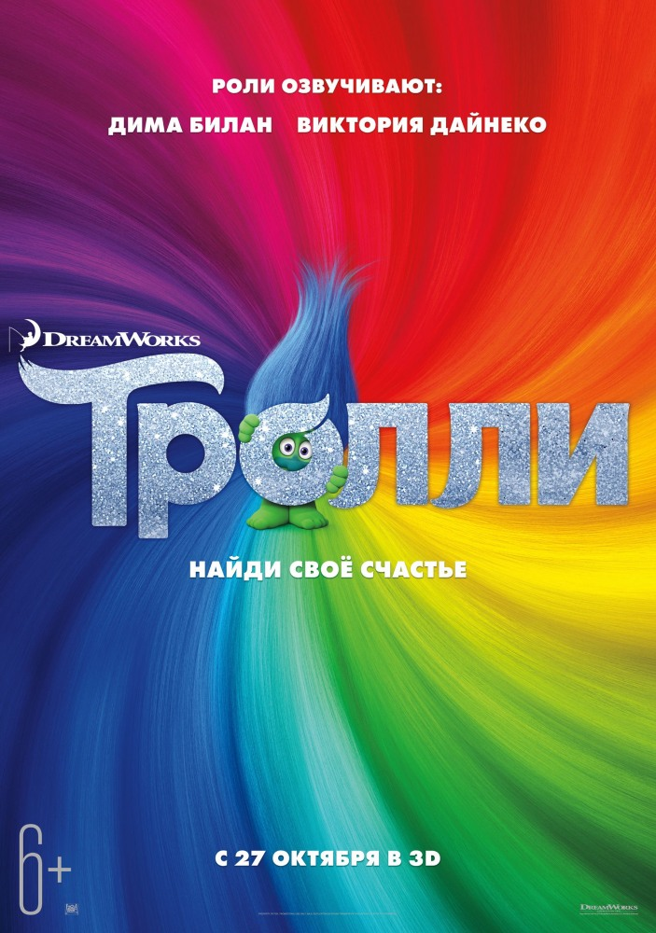


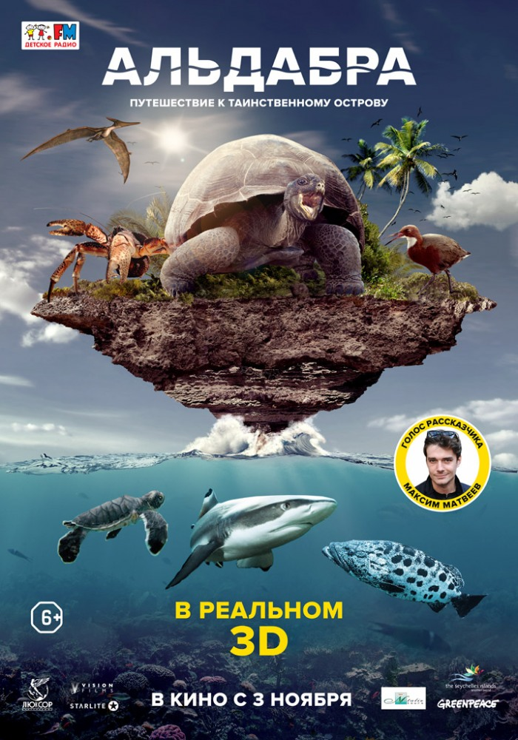

Присоединяйтесь к полной приключений 3D экспедиции к берегам таинственного острова Альдабра, затерянного в водах Индийского океана. Скрестя пальцы, вы будете наблюдать, как детеныши черепах выползают на смертоносные отмели, изобилующие акулами. Задержите дыхание при виде гигантского морского окуня, бесстрашно охраняющего древние обломки корабля против воли пытливых аквалангистов. Узнаете о среде обитания гигантских доисторических черепах.



